Частное учреждение образования
«Гродненский колледж бизнеса и права»

Лабораторная работа № 1

по дисциплине
«Структуры и алгоритмы обработки данных»

Тема: Динамические структуры данных

для учащихся 2 курса специальности
2-40 01 01 «Программное обеспечение информационных технологий»
Тема: Динамические структуры данных
Цель: Сформировать навыки программирования динамических структур данных
Тип урока: лабораторная работа
Время выполнения: 2 часа
Оборудование и методическое обеспечение: IBM PC, карточки с заданием.
Литература:
- Вирт Н. Алгоритмы и структуры данных. – М.: Мир, 1989.
- Кнут Д. Искусство программирования для ЭВМ. Основные алгоритмы. – М.: Мир, 1976.
- Кнут Д. Искусство программирования для ЭВМ. Сортировка и поиск. – М.: Мир, 1978.
- Гудман С., Хидетниеми С. Введение в разработку и анализ алгоритмов. – М.: Мир, 1981.
- Мейер Б., Бодуэн К. Методы программирования. В 2 т. – М.: Мир, 1982.
План работы:
- Организационный этап занятия
- Проверка домашнего задания
- Исполнительский этап занятий
- Постановка домашнего задания
- Оценочно-рефлексивный этап занятия
Ход занятия
- Организационный этап занятия (5 минут)
Проверка готовности учащихся к занятию, отметка отсутствующих, объявление темы и цели занятия.
- Проверка домашнего задания (10 минут)
Устный опрос:
- Понятие алгоритма.
- Понятие структур данных.
- Классификация структур данных.
- Определения сложности алгоритмов.
- Теоретические сведения (10 минут)

Указатели
Для работы с динамическими программными объектами в Паскале предусмотрен ссылочный тип или тип указателей. В переменной ссылочного типа хранится ссылка на программный объект (адрес объекта).
Указатель – это переменная, которая в качестве своего значения содержит адрес байта памяти.

Объявление указателей
Указатель, связанный с некоторым определенным типом данных, называют типизированным указателем. Его описание имеет вид:
Имя_переменной: ^ базовый-тип;
Например:
Пример фрагмента программы объявления указателя
Type A= array [1..100] of integer;
TA= ^ A ; {тип указатель на массив}
Var
P1: ^ integer; {переменная типа указатель на целое число}
P2: ^ real; {переменная типа указатель на вещественное число}
Указатель, не связанный с каким-либо конкретным типом данных, называется нетипизированным указателем. Для описания нетипизированного указателя в Паскале существует стандартный тип pointer. Описание такого указателя имеет вид:
Имя-переменной: pointer;
С помощью нетипизированных указателей удобно динамически размещать данные, структура и тип которых меняются в ходе выполнения программы.
Значения указателей – адреса переменных в памяти. Адрес занимает четыре байта и хранится в виде двух слов, одно из которых определяет сегмент, второе – смещение.
Следовало бы ожидать, что значение одного указателя можно передать другому. На самом деле можно передавать значения только между указателями, связанными с одним типом данных. Указатели на различные типы данных имеют различный тип, причем эти типы несовместимы.
Пример фрагмента программы объявления указателя различных типов
Var p1,p2: ^integer;
p3: ^real;
pp: pointer;
………
p1:= p2; {допустимое действие }
p1:= p3; {недопустимое действие}
Однако это ограничение не распространяется на нетипизированный указатель. В программе допустимы будут следующие действия:
pp:= p3;
p1:= pp;

Выделение и освобождение динамической памяти
Вся ДП рассматривается как сплошной массив байтов, который называется кучей.
Расположение кучи в памяти ПК.
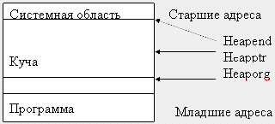
Существуют стандартные переменные, в которых хранятся значения адресов начала, конца и текущей границы кучи:
- Heaporg – начало кучи;
- Heapend – конец кучи;
- Heapptr – текущая граница незанятой ДП.
Выделение памяти под динамическую переменную осуществляется процедурой:
New (переменная_типа_указатель)
В результате обращения к этой процедуре указатель получает значение, соответствующее адресу в динамической памяти, начиная с которого можно разместить данные.
Пример фрагмента программы объявления указателя различных типов
Var i, j: ^integer;
r: ^real;
begin
new( i); {после этого указатель i приобретает значение адреса Heapptr, а Heapptr смещается на 2 байта}
……………
new( r) ; { r приобретает значение Heapptr, а Heapptr смещается на 6 байт}
Графически действие процедуры new можно изобразить так:
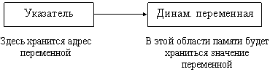
Освобождение динамической памяти осуществляется процедурой:
Dispose (переменная_типа_указатель)
Пример фрагмента программы процедуры Dispose
Dispose (i); {возвращает в кучу 2 байта}
Dispose (r); {возвращает в кучу 6 байт}
Следует помнить, что повторное применение процедуры dispose к свободному указателю может привести к ошибке.
Процедура dispose освобождает память, занятую динамической переменной. При этом значение указателя становится неопределенным.
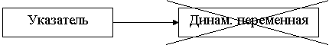
Любые действия над указателем в программе располагаются между процедурами new и dispose.
При использовании динамически распределяемых переменных часто возникает общая проблема, называемая утечкой динамической памяти. Утечка памяти – это ситуация, когда пространство выделяется в динамически распределяемой памяти и затем теряется – по каким-то причинам ваш указатель не указывает больше на распределенную область, так что вы не можете освободить пространство. Общей причиной утечек памяти является переприсваивание динамических переменных без освобождения предыдущих. Простейшим случаем является следующий:
Пример фрагмента программы
var IntPointer :^ Integer;
begin
New (IntPointer);
New (IntPointer);
end.
При первом вызове New в динамически распределяемой памяти выделяется 2 байта, и на них устанавливается указатель IntPointer. Второй вызов New выделяет другие 2 байта, и IntPointer устанавливается на них. Теперь у вас нет указателя, ссылающегося на первые 2 байта, поэтому вы не можете их освободить. В программе эти байты будут потеряны.

Присваивание значений указателю
Для инициализации указателей существует несколько возможностей.
- процедура new отводит блок памяти в области динамических переменных и сохраняет адрес этой области в указателе;
- специальная операция @ ориентирует переменную-указатель на область памяти, содержащую уже существующую переменную. Эту операцию можно применять для ориентации на статическую и динамическую переменную.
Например,
type A=array[0..99] of char;
var X: array [0..49] of integer;
pA:^ A; {указатель на массив символов}
Объявлены переменные разных типов: массив из 50 целых чисел и указатель на массив символов. Чтобы указатель pA указывал на массив X, надо присвоить ему адрес X
pA:= @ X;
- Существует единственная константа ссылочного типа nil, которая обозначает «пустой» адрес. Ее можно присваивать любому указателю.
- Переменной-указателю можно присвоить значение другого указателя того же типа. Используя указательный тип pointer как промежуточный, можно присвоить значение одного указателя другому при несовпадении типов.

Операции с указателями
Для указателей определены только операции присваивания и проверки на равенство и неравенство. В Паскале запрещаются любые арифметические операции с указателями, их ввод-вывод и сравнение на больше-меньше.
Еще раз повторим правила присваивания указателей:
- любому указателю можно присвоить стандартную константу nil, которая означает, что указатель не ссылается на какую-либо конкретную ячейку памяти;
- указатели стандартного типа pointer совместимы с указателями любого типа;
- указателю на конкретный тип данных можно присвоить только значение указателя того же или стандартного типа данных.
Указатели можно сравнивать на равенство и неравенство, например:
If p1=p2 then …..
If p1<>p2 then …..
В Паскале определены стандартные функции для работы с указателями:
- addr( x) – тип результата pointer, возвращает адрес x (аналогично операции @), где x – имя переменной или подпрограммы;
- seg( x) – тип результата word, возвращает адрес сегмента для x;
- ofs( x) – тип результата word, возвращает смещение для x;
- ptr( seg, ofs) – тип результата pointer, по заданному сегменту и смещению формирует адрес типа pointer.

Присваивание значений динамическим переменным
После того, как динамическая переменная объявлена, ей можно присваивать значения, изменять их, использовать в выражениях и т.д. Для этого используют следующее обращение: переменная_указатель^. Такое обращение называется операция разадресации (разыменования). Таким образом происходит обращение к значению, на которое указывает указатель, т.е. к данным. Если же за переменной_указателем значок ^ не стоит, то имеется в виду адрес, по которому расположены данные.
Динамически размещенные данные можно использовать в любом месте программы, где допустимо использование выражений соответствующего типа.
Например:
R^:= sqr( R^) + I^ -17;
q^:= 2; inc(q^); writeln(q^)
Недопустимо использовать выражения, подобные следующим:
Адрес --->R:= sqr( R^) + I^ -17 <---вещественное выражение.
Вещественная переменная --->R^:= sqr( R) <---аргумент – адрес.
Рассмотрим пример работы с указателями:
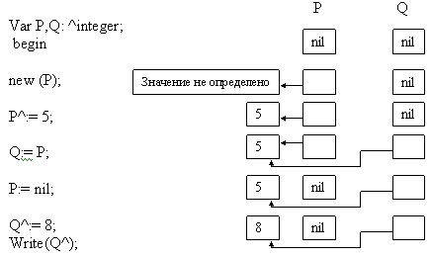

Динамические структуры
Линейные списки (однонаправленные цепочки).
Списком называется структура данных, каждый элемент которой посредством указателя связывается со следующим элементом.
Каждый элемент связанного списка, во-первых, хранит какую-либо информацию, во-вторых, указывает на следующий за ним элемент. Так как элемент списка хранит разнотипные части (хранимая информация и указатель), то его естественно представить записью, в которой в одном поле располагается объект, а в другом – указатель на следующую запись такого же типа. Такая запись называется звеном, а структура из таких записей называется списком или цепочкой.
Лишь на самый первый элемент списка (голову) имеется отдельный указатель. Последний элемент списка никуда не указывает.
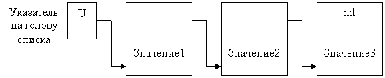

Описание списка
Пример описания списка
Type ukazat= ^ S;
S= record
Inf: integer;
Next: ukazat;
End;
В Паскале существует основное правило: перед использованием какого-либо объекта он должен быть описан. Исключение сделано лишь для указателей, которые могут ссылаться на еще не объявленный тип.

Формирование списка
Чтобы список существовал, надо определить указатель на его начало.
Пример описания списка
Type ukazat= ^S;
S= record
Inf: integer;
Next: ukazat;
End;
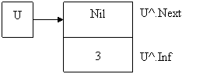
Создадим первый элемент списка:
New (u); {выделяем место в памяти}
u^. Next:= nil; {указатель пуст}
u^. Inf:=3;
Продолжим формирование списка. Для этого нужно добавить элемент либо в конец списка, либо в голову.
А) Добавим элемент в голову списка. Для этого необходимо выполнить последовательность действий:
- получить память для нового элемента;
- поместить туда информацию;
- присоединить элемент к голове списка.
New(x);
Readln(x^.Inf);
x^. Next:= u;
u:= x;
Б)Добавление элемента в конец списка. Для этого введем вспомогательную переменную, которая будет хранить адрес последнего элемента. Пусть это будет указатель с именем hv (хвост).
x:= hv;
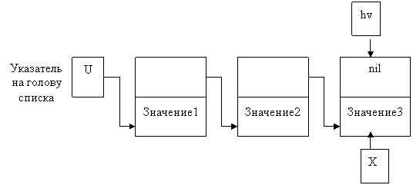
New( x^. next); {выделяем память для следующего элемента}
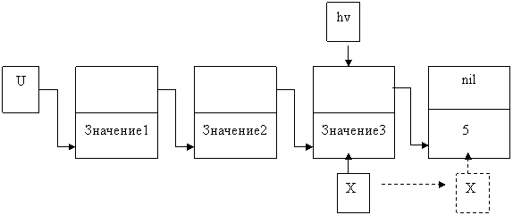
x:= x^.next;
x^.next:= nil;
x^. inf:= 5;
hv:=x;

Просмотр списка
While u<> nil do
Begin
Writeln (u^.inf);
u:= u^.next;>
end;

Удаление элемента из списка
А)Удаление первого элемента. Для этого во вспомогательном указателе запомним первый элемент, указатель на голову списка переключим на следующий элемент списка и освободим область динамической памяти, на которую указывает вспомогательный указатель.
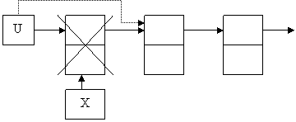
x:= u;
u:= u^.next;
dispose(x);
Б) Удаление элемента из середины списка. Для этого нужно знать адреса удаляемого элемента и элемента, стоящего перед ним. Допустим, что digit – это значение удаляемого элемента.
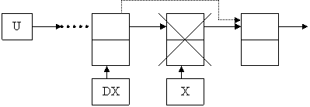
x:= u;
while ( x<> nil) and ( x^. inf<> digit) do
begin
dx:= x;
x:= x^.next;
end;
dx:= x^.next:
dispose(x);
В)Удаление из конца списка. Для этого нужно найти предпоследний элемент.
x:= u; dx:= u;
while x^.next<> nil do
begin
dx:= x; x:= x^.next;
end;
dx^.next:= nil;
dispose(x);
Прохождение списка. Важно уметь перебирать элементы списка, выполняя над ними какую-либо операцию. Пусть необходимо найти сумму элементов списка.
summa:= 0;
x:= u;
while x<> nil do
begin
summa:= summa+ x^.inf;
x:= x^.next;
end;

Динамические объекты сложной структуры
Использование однонаправленных списков при решении ряда задач может вызвать определенные трудности. Дело в том, что по однонаправленному списку можно двигаться только в одном направлении, от головы списка к последнему звену. Между тем нередко возникает необходимость произвести какую-либо операцию с элементом, предшествующим элементу с заданным свойством. Однако после нахождения элемента с данным свойством в однонаправленном списке у нас нет возможности получить удобный и быстрый способ доступа к предыдущему элементу.
Для устранения этого неудобства добавим в каждое звено списка еще одно поле, значением которого будет ссылка на предыдущее звено.
Type ukazat= ^S;
S= record
Inf: integer;
Next: ukazat;
Pred: ukazat;
End;
Динамическая структура, состоящая из звеньев такого типа, называется двунаправленным списком, который схематично можно изобразить так:
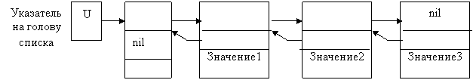
Наличие в каждом звене двунаправленного списка ссылки как на следующее, так и на предыдущее звено позволяет от каждого звена двигаться по списку в любом направлении. По аналогии с однонаправленным списком здесь есть заглавное звено. В поле Pred этого звена фигурирует пустая ссылка nil, свидетельствующая, что у заглавного звена нет предыдущего (так же, как у последнего нет следующего).
В программировании двунаправленные списки часто обобщают следующим образом: в качестве значения поля Next последнего звена принимают ссылку на заглавное звено, а в качестве значения поля Pred заглавного звена – ссылку на последнее звено:
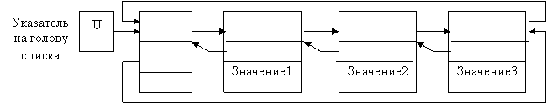
Как видно, здесь список замыкается в своеобразное «кольцо»: двигаясь по ссылкам, можно от последнего звена переходить к заглавному звену, а при движении в обратном направлении – от заглавного звена переходить к последнему. Списки подобного рода называют кольцевыми списками.
Существуют различные методы использования динамических списков:
- Стек – особый вид списка, обращение к которому идет только через указатель на первый элемент. Если в стек нужно добавить элемент, то он добавляется впереди первого элемента, при этом указатель на начало стека переключается на новый элемент. Алгоритм работы со стеком характеризуется правилом: «последним пришел – первым вышел».
- Очередь– это вид списка, имеющего два указателя на первый и последний элемент цепочки. Новые элементы записываются вслед за последним, а выборка элементов идет с первого. Этот алгоритм типа «первым пришел – первым вышел».
- Возможно организовать списки с произвольным доступом к элементам. В этом случае необходим дополнительный указатель на текущий элемент.
- Исполнительский этап занятия (60 минут)
Пример 1.
Рассмотрим пример использования динамического одномерного массива, который используется как двумерный массив.
После ввода реальной размерности массива и выделения памяти для обращения к элементу двумерного массива адрес его рассчитывается, исходя из фактической длины строки и положения элемента в строке (при заполнении матрицы по строкам).
Требуется найти максимальный элемент в матрице и его координаты.
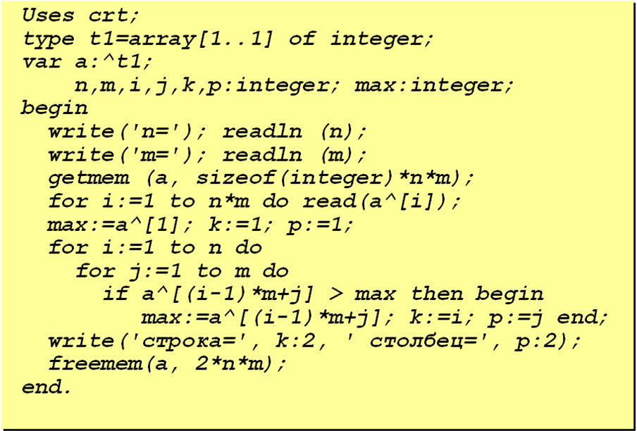
Пример 2.
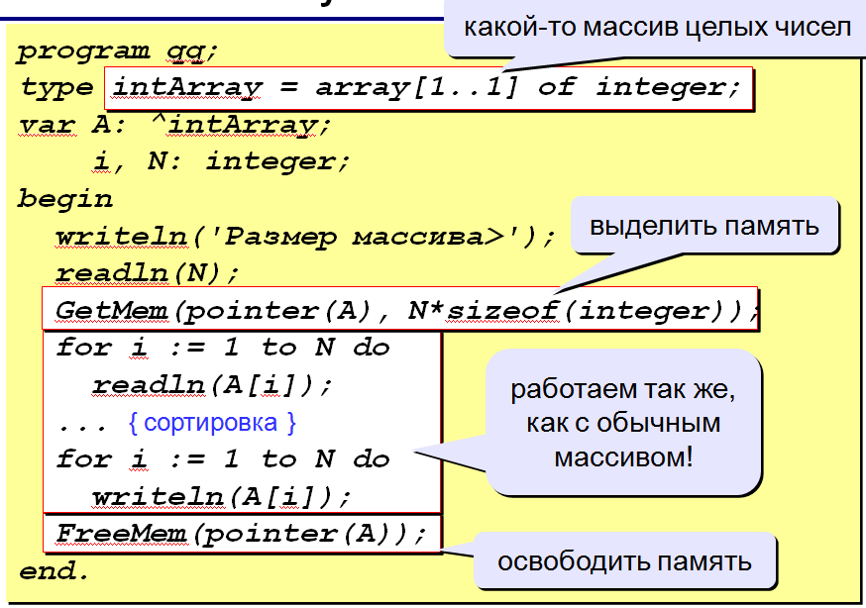
Задание к работе
Выполнить индивидуальное задание.
Методические указания
1.Необходимо ознакомиться с примером программы SPISOK.
2.При решении задачи использовать ссылочный тип данных.
3.Разработать алгоритм решения задачи.
4.Написать программу.
5.Отладить программу.
6.Разработать тестовые наборы данных на проверку полноты функционирования программы.
7.Оформить отчет и написать выводы по эффективности использования ссылочных типов данных.
Содержание отчета
1.Титульный лист.
2.Словесная постановка задачи.
3.Графический или текстуальный алгоритм решения задачи.
4.Листинг программы.
5.Контрольный тест и результаты тестирования программы.
6.Ответы на контрольные вопросы.
Варианты индивидуальных заданий
Вариант 1.
Составит программу, в которой вводится размер массива (одномерный). Выделить память, отсортировать элементы массива по возрастанию. Освободить память.
Вариант 2.
Составит программу, в которой вводится размер массива (одномерный). Выделить память, отсортировать элементы массива по убыванию. Освободить память.
Вариант 3.
Составит программу, в которой вводится размер массива (одномерный). Выделить память, найти сумму наибольшего и наименьшего элемента. Освободить память.
Вариант 4.
Составит программу, в которой вводится размер массива (одномерный). Выделить память, найти разность наибольшего и наименьшего элемента. Освободить память.
Вариант 5.
Составит программу, в которой вводится размер массива (двухмерный). Выделить память, найти сумму наибольшего и наименьшего элемента. Освободить память.
Вариант 6.
Составит программу, в которой вводится размер массива (двухмерный). Выделить память, найти разность наибольшего и наименьшего элемента. Освободить память.
Вариант 7.
Составит программу, в которой вводится размер массива (двухмерный). Выделить память, найти наименьшей элемент и его координаты. Освободить память.
Вариант 8.
Составит программу, в которой вводится размер массива (двухмерный). Выделить память, найти произведение наибольшего и наименьшего элемента. Освободить память.
Вариант 9.
Составит программу, в которой вводится размер массива (одномерный). Выделить память, найти произведение наибольшего и наименьшего элемента. Освободить память.
Вариант 10.
Составит программу, в которой вводится размер массива (одномерный). Выделить память, найти среднее значение элементов. Освободить память.
Вариант 11.
Составит программу, в которой вводится размер массива (двухмерный). Выделить память, найти среднее значение элементов. Освободить память.
Контрольные вопросы
1.Каково назначение переменных ссылочного типа?
2.Как распределяется память под переменные ссылочного типа?
3.Каково назначение процедур NEW и DISPOSE, MARK и RELEASE?
4.В чем состоит отличие механизмов работы этих процедур?
5.Дайте определение динамической переменной?
6.Чем отличается динамическая переменная от статической?
7.Что понимается в языке Паскаль под кучей?
8.Какие операции выполняются над переменными ссылочного типа?
9.Как организуется однонаправленный список ?
10.Каким образом можно исключить элемент из списка?
11.Как организуется вставка элемента в список?
12.Каким образом можно добавить элемент в конец списка?
Учащийся получает отметку «зачтено», если выполнено задание лабораторной работы и оформлен отчет.
- Постановка домашнего задания (2 минуты)
Из литературы
- Оценочно-рефлексивный этап занятия (3 минуты)
Выставление отметок учащимся.
Учащимся необходимо ответить на поставленные вопросы:
- Что нового Вы узнали на занятии?
- Вы вызвало затруднение при выполнении задания?
- Было ли вам интересно на занятии?

